
สถานีตำรวจภูธรลาดใหญ่

รายงานผลการปฏิบัติราชการงานสอบสวน
ประจำเดือนมกราคม 2568
ปีงบประมาณ 2568

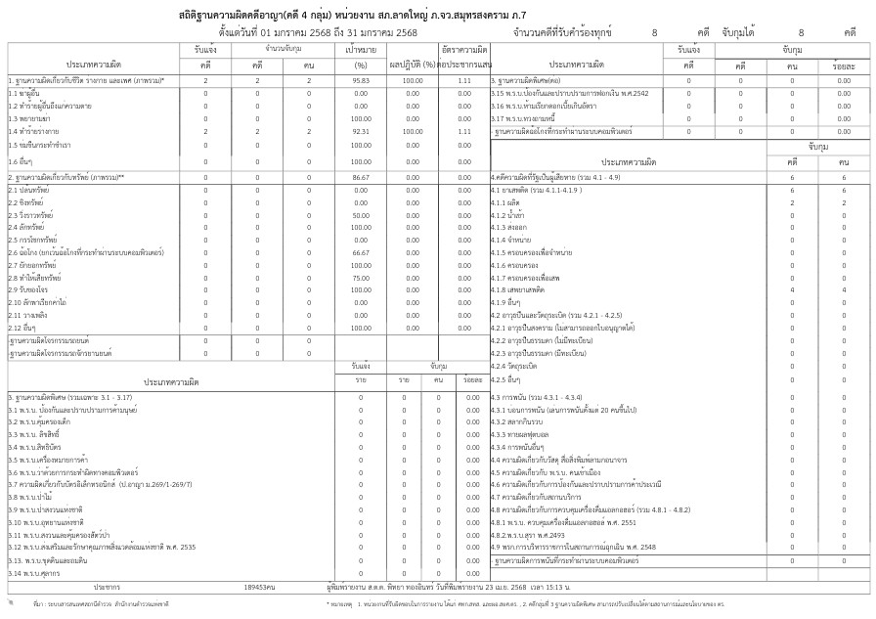

งานสอบสวนรายงานการปฏิบัติราชการประจำเดือนมกราคม
ประจำปีงบประมาณ พ.ศ. 2568
สถานีตำรวจภูธรลาดใหญ่

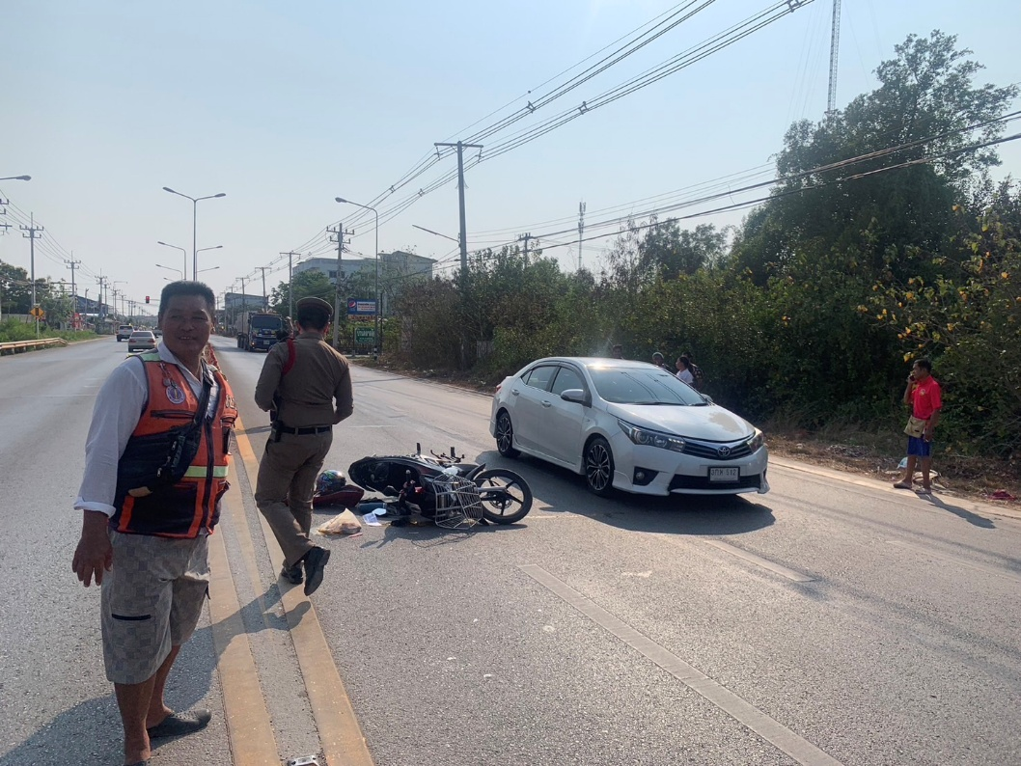
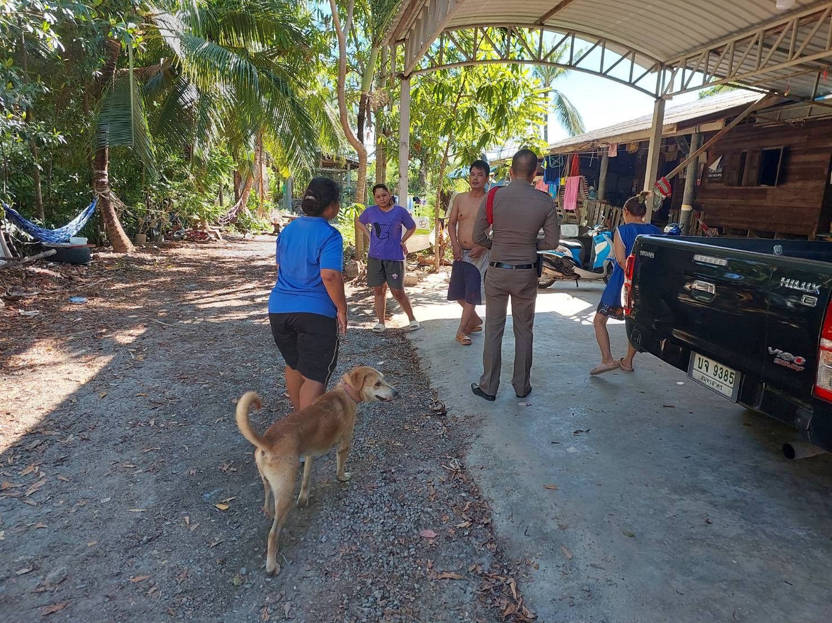

1.เมื่อวันที่ 14 ม.ค 2568 ร้อยเวร 30 พร้อมสายตรวจรถยนต์ ว.4 ตรวจสอบเหตุ ว.40 2.เมื่อวันที่ 23 ม.ค.2568 ร้อยเวร 30 พร้อมสายตรวจรถยนต์ ว.4 ตรวจสอบเหตุ
บริเวณ ม.11 ต.ลาดใหญ่ อ.เมือง จ.สมุทรสงคราม 200 ต.นางตะเคียน อ.เมือง จ.สมุทรสงคราม

